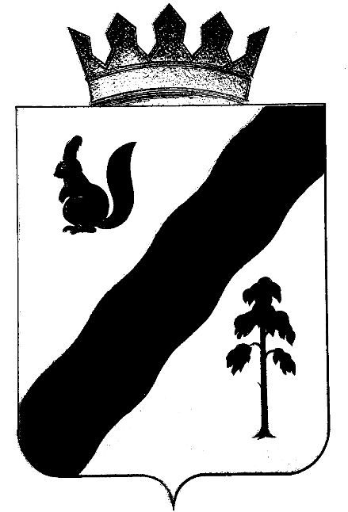

ПОСТАНОВЛЕНИЕ

АДМИНИСТРАЦИИ ГАЙНСКОГО МУНИЦИПАЛЬНОГО ОКРУГА
ПЕРМСКОГО КРАЯ

17.03.2020 |  | № | 12

О внесении изменений в Устав муниципального
бюджетного общеобразовательного учреждения
«Гайнская средняя общеобразовательная школа»,
утвержденный постановлением администрации
Гайнского муниципального района
от 15.11.2018 № 554-245-01-08

В соответствии с Законом Пермского края от 20.06.2019 № 423-ПК «Об образовании нового муниципального образования Гайнский муниципальный округ», на основании постановления администрации Гайнского муниципального округа Пермского края от 16.03.2020 № 2 «О возложении функций и полномочий учредителя в отношении муниципальных, унитарных, бюджетных и автономных учреждений»,
администрация Гайнского муниципального округа ПОСТАНОВЛЯЕТ:

- Внести в Устав муниципального бюджетного общеобразовательного учреждения «Гайнская средняя общеобразовательная школа», утвержденного постановлением администрации Гайнского района от 15.11.2018 № 554-245-01-08 « Об утверждении Устава муниципального бюджетного общеобразовательного учреждения «Гайнская средняя общеобразовательная школа» следующие изменения:
  - п.1.5 Устава изложить в новой редакции: «1.5. Учредителем Учреждения и собственником его имущества является Муниципальное образование «Гайнский муниципальный округ Пермского края» (далее – Учредитель)»
  - п.1.6 Устава изложить в новой редакции «Функции и полномочия Учредителя Учреждения от имени муниципального образования «Гайнский муниципальный округ Пермского края» осуществляет Администрация Гайнского муниципального округа Пермского края. Отдельные полномочия и функции Учредителя осуществляет Управление образования администрации Гайнского муниципального округа Пермского края (далее – Управление образования) на основании правовых актов Администрации Гайнского муниципального округа Пермского края.
Учреждение возглавляет директор, который назначается на должность Учредителем.»

  - По тексту Устава слова «Гайнский муниципальный район» заменить на слова «Гайнский муниципальный округ» в соответствующем падеже.
  - В п.1.18 слова «Государственным бюджетным учреждением здравоохранения «Гайнская центральная районная больница» заменить словами «ГБУЗ ПК «Северная больница Коми-Пермяцкого округа»
- Уполномочить директора МБОУ «Гайнская СОШ» Фортуна Анну Николаевну на проведение процедуры регистрации изменений в Устав муниципального бюджетного общеобразовательного учреждения «Гайнская средняя общеобразовательная школа» в регистрирующем органе.
- Настоящее постановление вступает в силу с момента подписания.

Глава муниципального округа - глава администрации
Гайнского муниципального округа Е.Г.Шалгинских

